제27회 부산국제영화제
누벨바그 거장 故 장 뤽 고다르 감독 다큐멘터리 상영!

제27회 부산국제영화제가 누벨바그의 선두주자이자 반세기 동안 무수한 걸작을 연출한 거장 故 장 뤽 고다르 감독을 추모하기 위한 행사를 마련한다.

마스터 클래스 ‘고다르와 누벨바그 by 세르주 투비아나’,
故 장 뤽 고다르 감독 출연 다큐멘터리
<씨 유 프라이데이, 로빈슨> 상영 및 GV 진행

故 장 뤽 고다르 감독은 지난 60년 동안 120편이 넘는 작품을 연출했으며, 1950년대 후반 프랑스에서 젊은 영화인을 중심으로 일어난 영화운동인 누벨바그에 앞장서 영화계에 새로운 패러다임을 제시했다. 영화 <경멸>(1963)은 언론과 평단의 극찬을 이끌어냈으며, <네 멋대로 해라>(1960)는 제10회 베를린국제영화제 은곰상, <알파빌>(1965)은 제15회 베를린국제영화제 황금곰상, <언어와의 작별>(2013)은 제67회 칸영화제 심사위원상을 수상하는 등 1960년대부터 2010년대까지 반세기 동안 해외 유수의 영화제에서 수상하는 등 전 세계 영화인으로부터 존경을 받았다.

이렇듯 영화계에 큰 유산을 남기고 지난 9월 13일 유명을 달리한 故 장 뤽 고다르 감독을 추모하는 마음을 담아 제27회 부산국제영화제는 마스터 클래스 ‘고다르와 누벨바그 by 세르주 투비아나’를 진행한다. 세르주 투비아나는 올해 부산국제영화제 뉴 커런츠 부문의 심사위원장이자 『트뤼포:시네필의 영원한 초상』 외 10여권의 영화책을 저술한 저자이며 『카이에 뒤 시네마』 편집장과 시네마테크 프랑세즈의 관장을 역임한 프랑스 영화평론가다. 이번 마스터 클래스에서는 장 뤽 고다르의 작품 세계와 그가 영화사에 미친 영향, 그리고 누벨바그 전반에 대한 강연이 준비되어 있다.
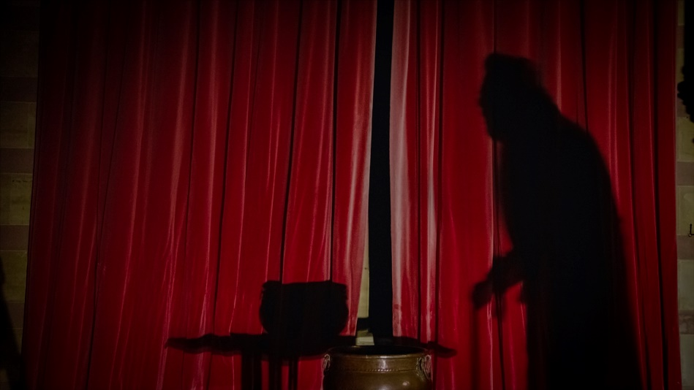

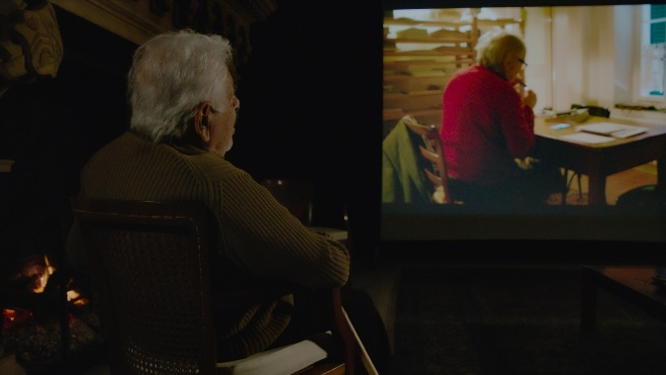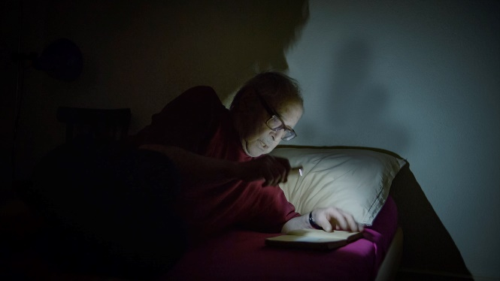
<씨 유 프라이데이, 로빈슨> 스틸

뿐만 아니라 故 장 뤽 고다르 감독이 출연한 다큐멘터리 <씨 유 프라이데이, 로빈슨>을 상영한다. 연출을 맡은 미트라 파라하니 감독은 이란의 문호 에브라힘 골레스탄과 고다르의 만남과 예술적 교류를 담아낸다. 작품 속 문학과 영화의 두 예술가는 29주간 매주 금요일마다 문학작품의 글귀, 그림, 영화의 장면, 직접 찍은 동영상 등으로 깊고 유쾌한 대화를 나눈다. 빨간 티셔츠를 입은 소박한 모습의 거장이 카메라의 정면을 보며 짓는 장난스러운 미소는 그가 세계의 관객들에게 보내는 가장 고다르다운 마지막 인사로 남을 것으로 보인다. 오는 10월 9일(일), 10일(월) 양일간 <씨 유 프라이데이, 로빈슨> 미트라 파라하니 감독의 관객과의 만남(GV)도 예정되어 있다.

한편, 제27회 부산국제영화제는 오는 10월 5일(수)부터 14일(금)까지 열흘간 부산 해운대구 영화의전당, CGV 센텀시티, 롯데시네마 센텀시티 등 7개 극장 30개 스크린에서 펼쳐진다.

마스터 클래스 ‘고다르와 누벨바그 by 세르주 투비아나’

날짜 | 시간 | 장소
10/10(월) | 17:00 | KNN 타워 KNN 시어터

<씨 유 프라이데이, 로빈슨> 상영 및 GV 일정

날짜 | 시간 | 장소 | 비고
10/9(일) | 16:30 | 영화의전당 시네마테크 | GV
10/10(월) | 10:30 | CGV센텀시티 5관 | GV
10/12(수) | 12:30 | CGV센텀시티 1관

■ 제27회 부산국제영화제 : 10/5(수)-10/14(금)
■ 제17회 아시아콘텐츠&필름마켓 : 10/8(토)-10/11(화)
■ 2022 커뮤니티비프 : 10/6(목)-10/13(목)

